Отчёт МОУ «СОШ №4» с.п.Заюково по проведённой акции «Спорт-альтернатива пагубным привычкам»

Общее количество классов и в них обучающихся -16 классов, 285 учащихся
Время проведения акции -30.11.15, 01.12.15г.

Количество классов  всего: | Из них приняло участие в Акции
16 | дошкольных групп |  |  | классов ОУ
3 | к-во групп | в них детей | % | к-во классов | в них уч-ся | %
 | 2 | 69 | 64,5 | 16 | 285 | 100

Количество обучающихся в ОУ | Кол-во обучающихся, принявших участие в Акции |  | Кол-во проведенных в рамках Акции мероприятий
285 | 285 | 100% | 8

Подпись директора ОУ ___________________ Х.З.Ойтов

Акция прошла 30.11.15 и 01.12.15 г. под девизом «Вредным привычкам – спортивный заслон!» Основной целью акции являлось формирование устойчивого, позитивного отношения обучающихся к ведению здорового образа жизни, принятия спорта и физической культуры как альтернативы вредным привычкам.

В рамках акции проведены:
- Уроки здоровья: « Спорт против пагубных привычек», «Я здоровье сберегу-сам себе я помогу!», «Вредные и хорошие привычки». Особое внимание было уделено тому, чтобы учащиеся осознали, что Здоровый образ жизни — совокупность духовных ценностей и реальных видов, форм и благоприятных для здоровья эффектов деятельности по обеспечению оптимального удовлетворения потребностей человека. Формирование здорового образа жизни — сложный системный процесс, охватывающий множество компонентов образа жизни современного общества и включающий основные сферы и направления жизнедеятельности людей.
- «Веселые старты» в 1-4 классах
- Соревнования «Быстрые, смелые, ловкие» в 5-8 классах
- Соревнования по баскетболу среди девушек 9-11 классов
- Соревнования по минифутболу среди юношей 9-11 классов
- Конкурс плакатов «Мы за здоровый образ жизни!»
- Конкурс рисунков «Я выбираю спорт»
- Под руководством учителя русского, руководителя МО гуманитарного цикла Соговой А.Х., учащиеся 9-11 классов написали сочинение «Я выбираю здоровый образ жизни». В них ребята отразили свое положительное отношение к спорту, здоровому образу жизни, отрицательное отношение к наркотикам, алкоголю, курению.

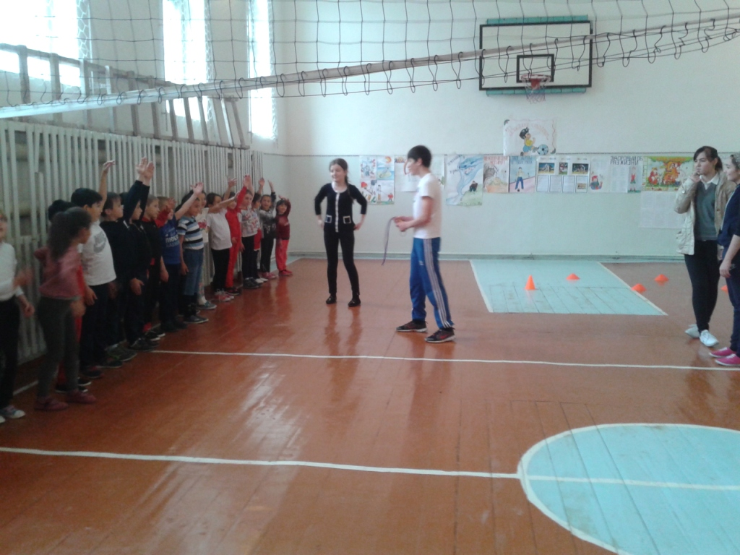 | 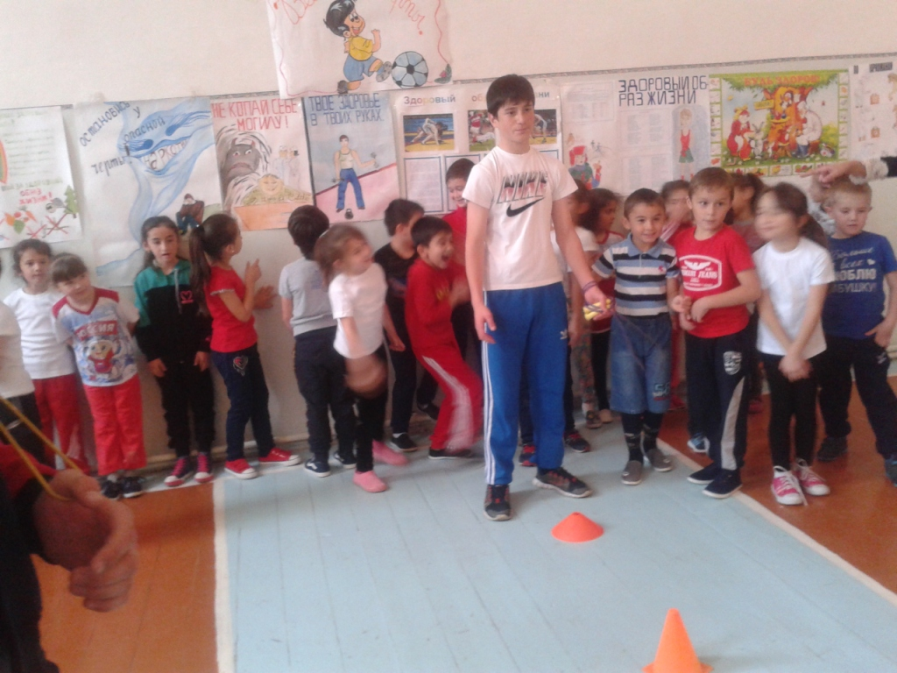
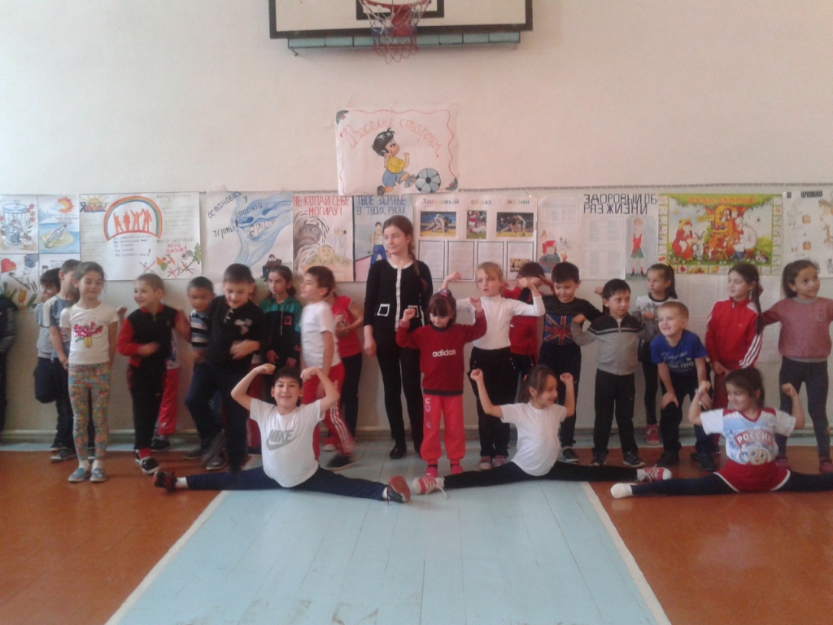 | 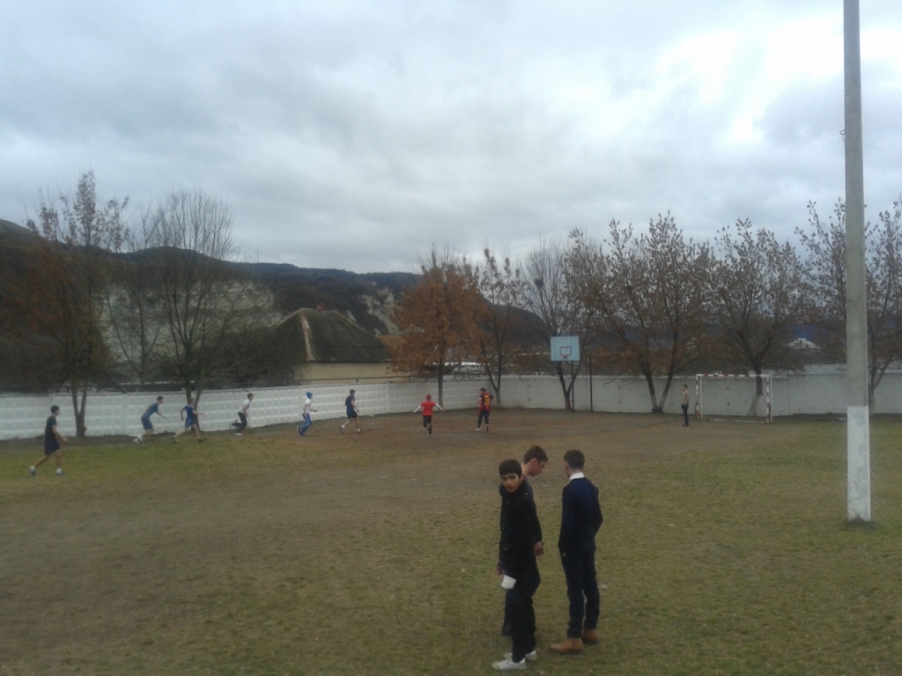
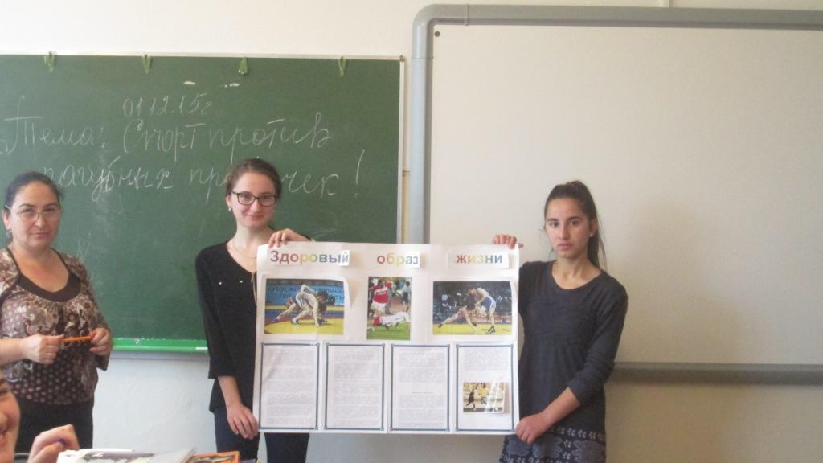 | 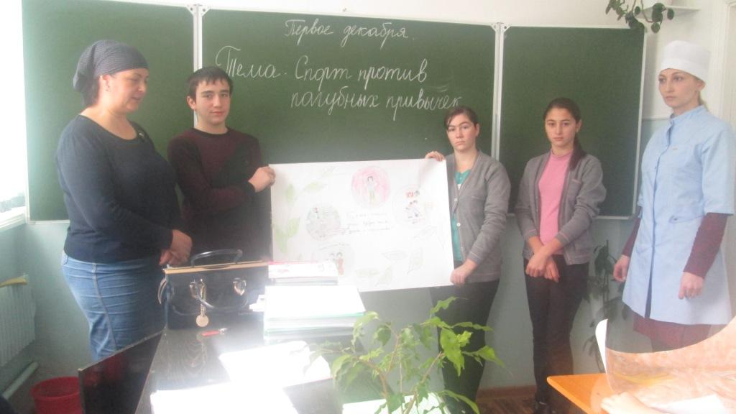
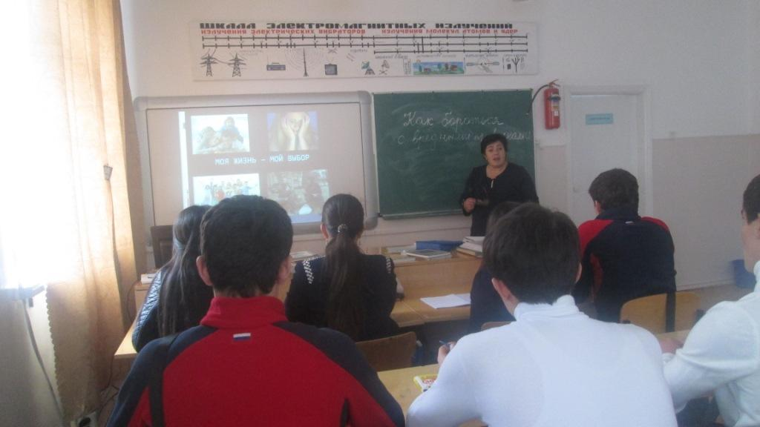 | 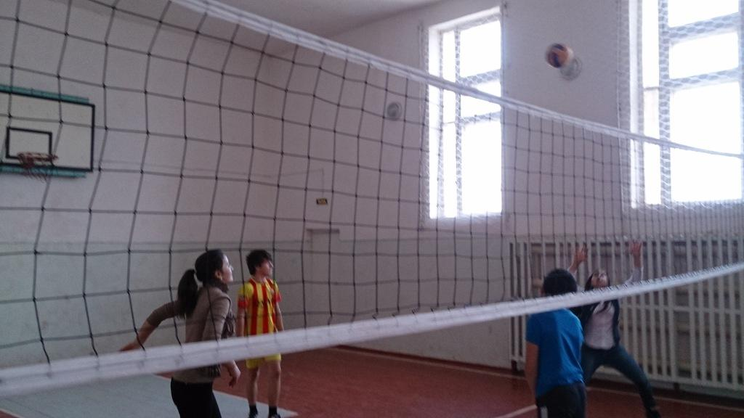
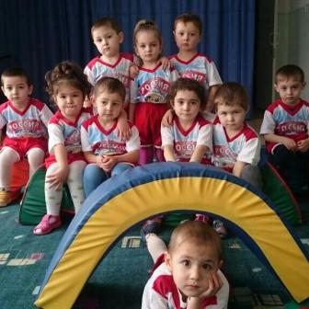 | 